Bekanntmachung
Bebauungsplan „Schwabenheimer Hof – 2. Änderung“
erneute Offenlage des Bebauungsplanentwurfs und Beteiligung der Öffentlichkeit
Der Gemeinderat hat in seiner öffentlichen Sitzung am 26.07.2022 die erneute Offenlage der
2. Änderung des Bebauungsplans „Schwabenheimer Hof“ beschlossen.
Zuvor erfolgte in gleicher Sitzung der Abwägungsbeschluss der 1. Offenlage, nachdem sich der Gemeinderat mit allen während der Offenlage eingegangenen Stellungnahmen und Anregungen beschäftigt und diese untereinander und gegeneinander abgewägt bzw. zur Kenntnis genommen hat.

In der o.g. Sitzung wurde die Verwaltung auf Grundlage des in der Sitzung vorgestellten neuen Entwurfs des Bebauungsplans und des Beschlusses zu den eingegangenen Anregungen beauftragt, die erneute Offenlage nach § 3 Abs. 2 u. § 4 Abs. 2 BauGB (Öffentlichkeitsbeteiligung sowie Beteiligung der Behörden und sonstigen Trägern öffentlicher Belange) durchzuführen.

Beim Grundstück Flst.Nr. 6689 gab es aufgrund der landwirtschaftlichen Nutzung und Tierhaltung auf dem Nachbargrundstück eine Anpassung sowie Verschiebung des Baufensters.

Der Bebauungsplan wird im beschleunigten Verfahren nach § 13a BauGB (Bebauungspläne der Innenentwicklung) aufgestellt, eine Umweltprüfung nach § 2 Abs. 4 BauGB wird nicht durchgeführt.
Diese vorgesehene Beteiligung nach § 3 Abs. 2 Baugesetzbuch wird hiermit bekannt gemacht.
Der Geltungsbereich ist aus der beigefügten Planzeichnung des Entwurfs ersichtlich.
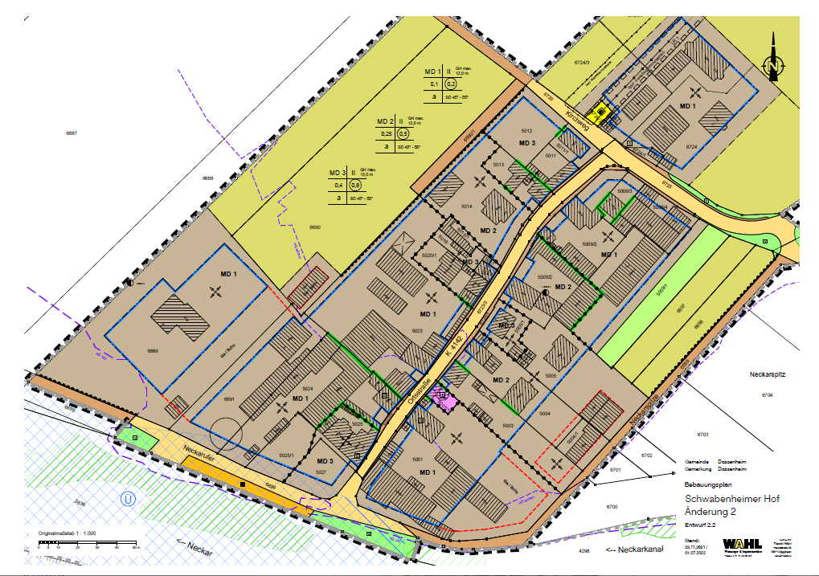

Die Planunterlagen (Planzeichnung, textliche Festsetzungen, Begründung) als Entwurf können vom 02.09.2022 bis einschließlich 07.10.2022 während der Öffnungszeiten im Rathaus Dossenheim, Rathausplatz 1, im hinteren Foyer (EG, vor den Zimmern 110 bis 111) von jedermann eingesehen werden.
Neue Öffnungszeiten: Mo/Mi/Do 8.30 - 12.00 Uhr, Di 8.30 - 12.00/14.00 - 17.30 Uhr, Fr 8.30 – 13.00 Uhr und nach Vereinbarung in der Servicezeit.
Alle Planunterlagen inkl. der Abwägungsvorlage stehen auch auf der Homepage der Gemeinde Dossenheim (https://dossenheim.de/leben-und-wohnen/bebauungsplaene/) Startseite-Leben&Wohnen-Bebauungspläne zur Einsichtnahme zur Verfügung.
Stellungnahmen können während der genannten Auslegungsfrist schriftlich, elektronisch oder mündlich zur Niederschrift bei der Gemeinde Dossenheim, Fachbereich 2 – Planung und Technik, Rathausplatz 1, 69221 Dossenheim abgegeben werden.
(auch per E-Mail an gemeinde@dossenheim.de; joerg.ullrich@dossenheim.de oder kerstin.schmidt@dossenheim.de).
Nicht fristgerecht abgegebene Stellungnahmen können bei der Beschlussfassung über den Bebauungsplan unberücksichtigt bleiben. Über die Stellungnahmen wird der Gemeinderat abwägend entscheiden.
Dossenheim, den 22.08.2022

David Faulhaber
Bürgermeister

